**Kiss Eszter Dóra: Orfúi Szaunaház**

A "Szauna" kultúra nem őshonos Magyarországon. Vizeink partjaira elsősorban nyári időtöltésre épült ki infrastruktúra, így az év többi részére, különösen télen, kedvenc nyári helyeink élettelenné válnak. Kiss Eszter Dóra kísérlet tesz a Pécshez közel álló Orfűi tó téli felélénkítésére, "felmelegedés a tó felett" jegyében.

Noha a közelben található Csete féle "Forrásház" jellemzi a környék érzékeny jellegét és morfológiát, jelen terv a tó rendszer kialakításában erőteljesen megjelenő "gát" tengelyére reagál, és továbbépíti azt, tengelyére felfűzve maga a Szauna komplexumát is. A "vonal" mellett azonban a felfűzött pavilonok alakításával a feloldás, a nyitás és a különböző élmények lehetőségeit bontakozza ki, érzékeny és részlet gazdag tervezői tudását bemutatva.

Fenti érdemei miatt a terv "Diplomadíj'-ban részesül.

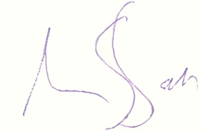

Anthony Gall